# Mongodb

1. 数据库安装



I386 ---- 32位系统

X86_64 ----- 64位系统

1. 测试是否安装成功
   1. 查看数据库的版本

Mongod --version

安装切配置成功

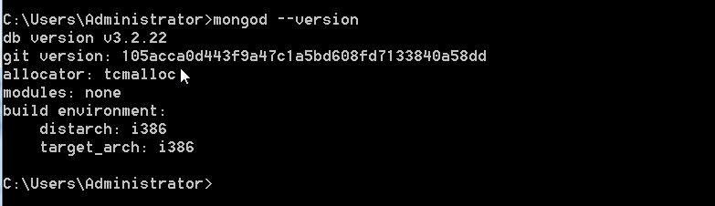

安装但是没有进行配置

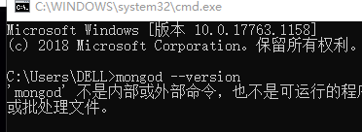

* 1. 开始配置数据库 -- 环境变量



C:\Program Files\MongoDB\Server\3.2\bin

打开计算机属性

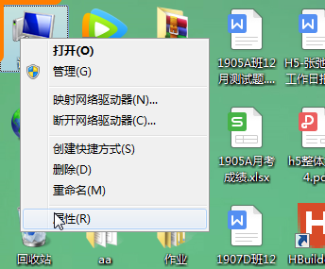

选择高级系统设置

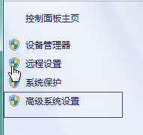

点击环境变量

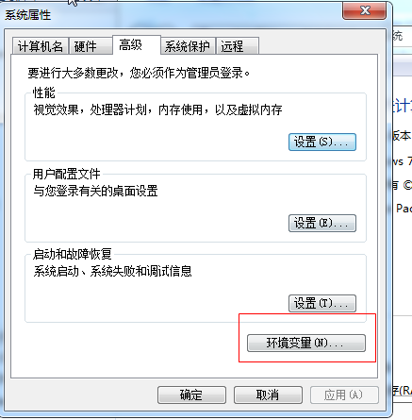

找到path

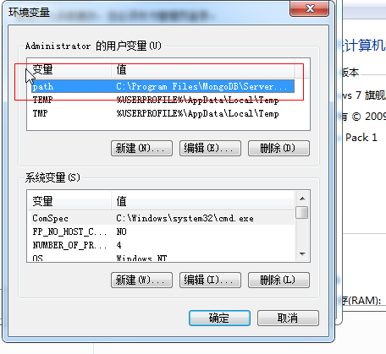

无论是win7还是win10 都选中path 选择编辑

将刚才的路径复制进去

Win7:path里面有内容在最后面加个分号在复制进去即可

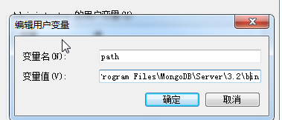

Win10:直接进去新建一个就行

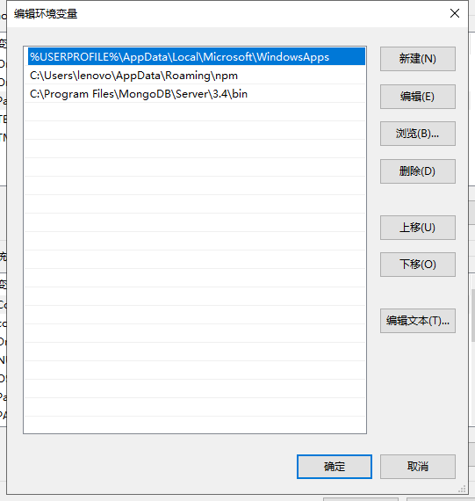

完成之后点击确定就行

再次执行查看版本的命令显示以下内容代表安装成功

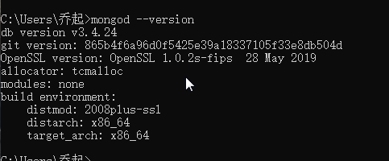

1. 创建数据目录

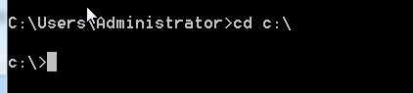

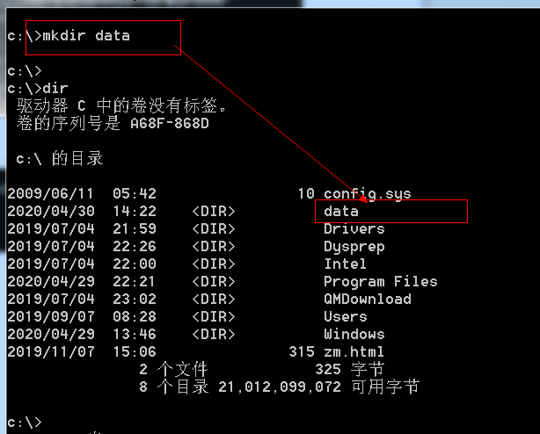

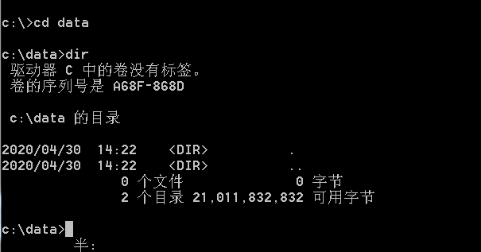

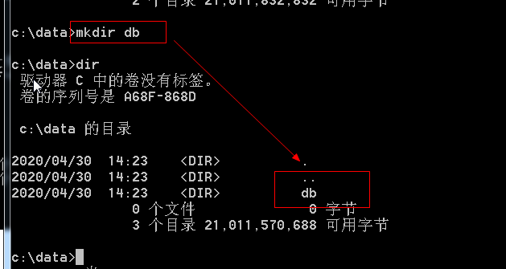

1. 启动数据库



mongod --storageEngine=mmapv1 --dbpath c:\data\db

看到以下内容说明数据库启动成功,切记不要关闭,关闭我们就没有办法操作数据库了



1. 链接数据

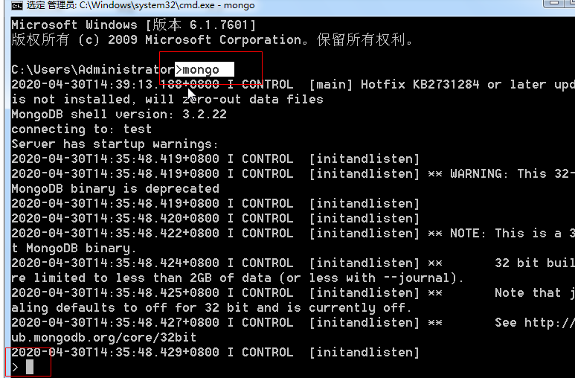

1. 退出数据库
   1. 直接关了
   2. 输入exit

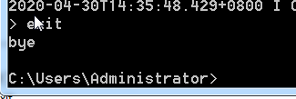

1. 数据库的基本命令
   1. 查看数据库

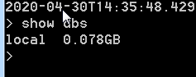

* 1. 创建数据

Use 数据库名

进入数据库 如果当前数据库不存在则创建数据,否则切换到指定的数据库

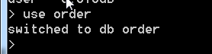

* 1. 查看当前所在位置

Db

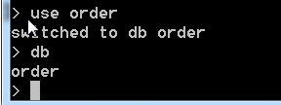

* 1. 删除数据库

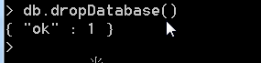

* 1. 查看集合

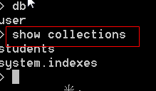

* 1. 创建集合

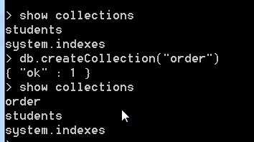

* 1. 删除集合

1. 在node中如何使用mongodb
   1. 使用官方的mongodb包来进行操作
   2. 使用第三方包 mongoose 来操作mongodb数据库
      1. Mongoose基于mongodb官方的再一次进行了封装
      2. <https://mongoosejs.com/>
   3. 安装第三方包
      1. 安装配置文件 npm init -y
      2. 安装mongoose npm i -S mongoose

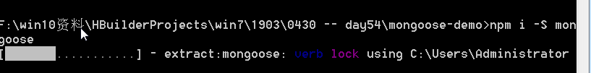

* + 1. 官方网站:<https://mongoosejs.com/>
    2. 官方指南;<https://mongoosejs.com/docs/guide.html>
    3. 官方api文档:<https://mongoosejs.com/docs/api.html>
  1. 初步测试连接数据库并插入数据

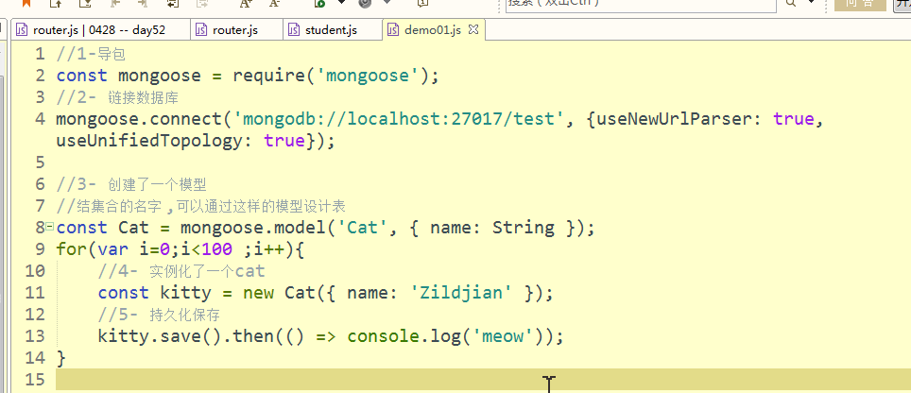

1. 数据库 --- 集合 文档 --- 每一条数据
   1. Mongodb数据库的基本概念
      1. 可以有同时存在多个数据库
      2. 一个数据库可以有多个集合(表)
      3. 一个集合可以用用多个文档(表记录)